Формирование здорового образа жизни у учащихся в семье
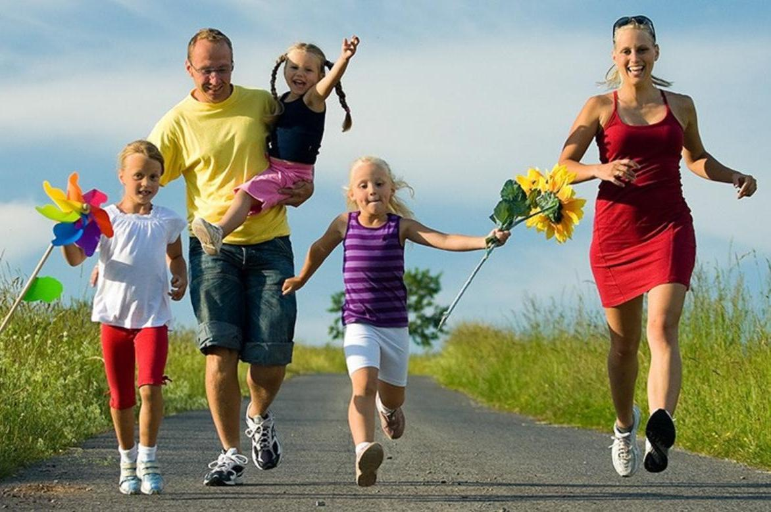
Формирование здорового образа жизни школьников является одной из важнейших задач воспитания.
Здоровье – это бесценное достояние не только каждого человека, но и всего общества. Оно помогает нам выполнять наши планы, успешно решать основные жизненные задачи, преодолевать трудности. Каждому из нас хочет быть сильным и здоровым, сохранить как можно дольше подвижность, бодрость, энергию и достичь долголетия. Эта главная ценность жизни. Здоровье надо сохранять, оберегать и улучшать смолоду, с первых дней жизни ребенка.
Здоровый образ жизни школьника является основой хорошего самочувствия и успешной учебы каждого ребенка и подростка. Вот уже на протяжении целого десятилетия в России складывается тревожное положение с состоянием здоровья детей и подростков. Эти цифры с каждым годом растут.
Все родители хотят обеспечить своим детям счастливое детство, дать хороший старт во взрослую жизнь. Но современного школьника подстерегает большое количество соблазнов, которые мешают вести правильный образ жизни, обеспечивающий хорошее здоровье и успеваемость на уроках. Чрезмерное увлечение компьютерными играми и телепередачами, ильное питание – все это является негативными факторами, постепенно разрушающими здоровье детей.
Воспитание здорового образа жизни школьников – одна из основных задач, которые встают сегодня перед школой и родителями. Его формированием занимается также и школа, однако решающая роль принадлежит, в первую очередь, семье.

Здоровый образ жизни школьника включает:
- правильное питание
- занятие физическими упражнениями
- закаливание
- соблюдение режима дня
- соблюдение норм гигиены
- отсутствие вредных привычек

Рациональное питание ребенка любого возраста является одним из важнейших условий его здоровья и активности.
Правильное питание школьника должно быть:
- соответствующим возрасту;
- желательно четырехразовым;
- сбалансированным по составу питательных веществ – белков, жиров, углеводов, а также по витаминному и минеральному составу;
- полностью обеспечивать энергетические затраты организма.
Сейчас жизнь ставит новую задачу – формировать у школьников убежденность в необходимости ведения здорового образа жизни (использование свободного времени с пользой для здоровья, соблюдение режима дня, выработка негативного отношения к таким вредным привычкам, как курение, пьянство, наркомания, самолечение). Иными словами, здоровью надо учить. И пусть эта мысль не покажется странной. Мы больше привыкли к иным «формулам»: беречь здоровье, не вредить здоровью. Но чтобы они не остались лишь призывами, благими пожеланиями, их нужно довести до сознания каждого школьника. То есть этому надо учить. Почему санитарно-гигиеническое просвещение оказывается не всегда эффективным? Дело в том, что вести здоровый образ жизни, чтобы не болеть, способны не все. Самих по себе знаний о пользе здорового образа жизни недостаточно: важны соответствующие мотивы. Но у взрослого человека такие мотивы сформировать очень сложно. Кроме того, вредные для здоровья особенности поведения людей имеют важную черту: будучи вредными на перспективу, в каждый данный момент они связаны с определенным удовольствием. Переедаем, потому что приятно съесть побольше, двигаемся мало, т. к. хочется полежать и т. п. Болезненные нарушения в организме, связанные с неправильным образом жизни, возникают лишь постепенно и накапливаются незаметно. Таким образом, отказ от вредных привычек связан с сиюминутным отказом от привычных удовольствий, а польза от этого отказа прогнозируется только в далеком будущем. Актуальность темы здорового образа жизни подтверждают статистические показатели:
- Физиологически зрелыми рождаются не более 16 % детей.
- 25–30 % детей, пришедших в 1 класс школы, имеют физические недостатки или хронические заболевания.
- Только 80– 85 % выпускников средних школ имеют основную группу здоровья.
Необходимо сопровождать, а не направлять развитие ребёнка, не решать проблемы за детей, а учить их принимать верные решения самостоятельно. Режим дня – это строго соблюдаемый на протяжении длительного времени оптимальный распорядок труда, отдыха, сна, питания, занятий физическими упражнениями и закаливаний, других видов деятельности в течение суток. Биологической основой режима дня является цикличность всех физиологических функций организма.
Значение режима дня состоит в предельной минимизации энерготрат и в повышении работоспособности организма. В конечном счете соблюдение режима дня способствует и укреплению здоровья.
Для здорового образа жизни ребенка очень важен режим дня. Скажем лишь о том, что режим дня – это на самом деле режим суток, все 24 часа должны быть спланированы определенным образом и план этот, как всякий план, имеет смысл лишь в том случае, если он выдерживается. Если попытаться выразить суть режима в двух словах, то надо будет сказать, что это рациональное чередование работы и отдыха.
Режим дня школьников включает следующие компоненты:
- учебные занятия в школе;
- учебные занятия дома (выполнение домашних заданий);
- сон;
- питание;
- занятия физическими упражнениями;
- отдых;
- занятия в свободное время.
Некоторые родители крайне скептически относятся к самому понятию «режим».
Выполнение режима дня позволяет ребенку сохранять физическое и психическое равновесие, что дает возможность соблюдения эмоционального равновесия. А ведь мы, взрослые, прекрасно знаем, что именно этот возраст характеризуется эмоциональной неустойчивостью, которая ведет к хронической усталости и утомляемости. Эти постоянные симптомы приводят к снижению работоспособности ребенка. Низкая работоспособность характеризуется:
- снижением количества правильных ответов на уроке и дома после того, как ребенок выучил материал;
- повышением количества ошибок наряду с хорошо выученным правилом;
- рассеянностью и невнимательностью ребенка, быстрой утомляемостью;
- изменением почерка ребенка в связи с ухудшением регуляции физиологических функций.
Чтобы предупредить все эти неблагоприятные последствия, нужно построить правильно режим дня школьника.
- Продолжительность школьных и внешкольных занятий должна учитывать возрастные возможности.
- Должен быть обеспечен достаточный отдых (с максимальным пребыванием на свежем воздухе).
Садиться за уроки нецелесообразно, не отдохнув после школы. Лучше всего начинать занятия, пообедав и побывав на свежем воздухе 1,5-2 часа. Активный отдых после уроков обеспечивает «разрядку», удовлетворяет потребность детского организма в движении, общении, то есть школьники могут снять напряжение, связанное с интенсивной работой в первой половине дня.
Время начала выполнения домашнего задания должно быть твердо зафиксировано. Выполнение уроков всегда в одни и те же часы позволяет ребенку быстро войти в рабочее состояние и способствует лучшему приготовлению домашних заданий. Позаботьтесь об удобном рабочем месте. У ребенка должен быть свой письменный стол.
Нужно предусмотреть около 1,5 часа на занятия, отвечающие склонностям ребенка. Чтение, кружковая работа, просмотр фильма по телевидению, музыкальные и спортивные занятия – круг интересов детей весьма широк. Следите, пожалуйста, за тем, чтобы занятие чем-то одним не забирало все свободное время. Обычно, к сожалению, таким «пожирателем времени» ребенка становится телевизор или компьютер.
Неоценимое значение для здоровья, бодрости, высокой работоспособности имеет гигиена сна.
Потребность в сне составляет:
в 10-12 лет – 9-10 часов,
в 13-14 лет – 9-9,5 часов,
в 15-16 лет – 8,5-9 часов.
Питание. Внимание к питанию школьников важно потому, что именно в этом возрасте наиболее часты ошибки в его организации. Калорийность питания должна соответствовать величине энергозатрат растущего организма. Здоровье человека — тема для разговора достаточно актуальная для всех времен и народов, а в XXI веке она становится первостепенной.
Все без исключения люди понимают, как важно заниматься физкультурой и спортом, как здорово закаливать свой организм, делать зарядку, больше двигаться, но как трудно бывает пересилить себя, заставить встать пораньше, сделать несколько упражнений. Мы откладываем занятия физкультурой и спортом на «потом», обещаем себе, что рано или поздно начнем, но иногда становится поздно начинать...
Как и в воспитании нравственности и патриотизма, так и воспитании уважительного отношения к своему здоровью необходимо начинать с раннего детства. Если в семье родители понимают значение физкультуры и спорта для здоровья ребенка, то они с самого раннего детства формируют у ребенка культуру физических занятий, демонстрируя это на своем собственном примере. По мнению специалистов-медиков, 75% всех болезней человека заложено в детские годы. Почему так происходит? Видимо, все дело в том, что мы, взрослые, ошибочно считаем: для ребенка самое важное — это хорошо учиться. А можно ли хорошо учиться, если у тебя кружится голова, если твой организм ослаблен болезнями и леностью, если он не умеет бороться с недугом?
Отсутствие вредных привычек. Воспитывая ребенка в семье и школе, мы часто употребляем слово «привычка». К вредным привычкам учащихся мы относим безответственность, отсутствие умений плодотворно трудиться, неорганизованность и многое другое. Но мы, взрослые, не задумываемся над тем, что в основе вышеперечисленных проблем лежит отсутствие привычки у ребенка к тому, чтобы быть здоровым духовно и физически.
Привычка не прививается в семье, в школе и поэтому у будущего взрослого не формируется положительный образ здорового человека.
Давайте задумаемся над этой проблемой. Очень часто родители в семье говорят ребенку: «Будешь плохо кушать, — заболеешь! Не будешь тепло одеваться — простудишься!» и т. д. Но практически очень мало в семьях говорят родители детям: «Не будешь делать зарядку — не станешь сильным! Не будешь заниматься спортом — трудно будет достигать успехов в учении! и т. д. Научно-технический прогресс привел к тому, что человек все, меньше и меньше понимает, что такое физический труд. А ребенок и подавно.
За прошлое столетие, по мнению ученых, вес непосредственной мышечной работы человека снизился с 94 до 1 процента. Главными пороками XXI века становятся: накапливание отрицательных эмоций без физической разрядки, переедание и гиподинамия.
По мнению специалистов, даже если дети достаточно двигаются, их движения однообразны, не все группы мышц вовлекаются в движение, и результат от такой активности большой пользы не дает.
Часто можно слышать от родителей: «Моему ребенку и уроков физкультуры хватит, чтобы подвигаться». А хватит ли? Родители, видимо, не догадываются о том, что уроки физической культуры восполняют дефицит двигательной активности только на 11 процентов. Два-три урока в школьном расписании проблему не решат. Два с половиной часа в неделю занятий физической культурой в школе не смогут сформировать привычку к сохранению собственного здоровья. Значит, школа и семья должны сделать гораздо больше, чем они делают, чтобы помочь ребенку полюбить себя, свое тело, свое здоровье, себя самого и оценить объективно свои проблемы собственного здоровья, которые нуждаются в немедленном решении.
В последнее время радио и телевидение, средства массовой информации активно поднимают вопрос о том, что двигательная активность детей стала очень низкой, спорт и физическая культура перестали быть значимыми для молодого поколения. Такое положение вещей угрожает психическому и физическому здоровью школьников.
Сегодня очень часто можно слышать слова руководителей школ об изменении культурного пространства школы. По их мнению, культурное пространство школы — это те обычаи и традиции, которые живут в коллективе. Я думаю, что изменение это должно начинаться с формирования у педагогов, учащихся и их родителей культуры сохранения собственного здоровья и осознания значимости данного вопроса для жизни в этом мире.

